ЗАДАНИЯ
олимпиады
по учебным предметам
«Всемирная история», «История Беларуси»

IX класс

Задание I. ВЫБЕРИТЕ ПРАВИЛЬНЫЙ ВАРИАНТ ОТВЕТА:

1.Полис – это:
а) центр могущественного государства;
б) название города в древней Месопотамии;
в) небольшой город-государство в Греции;
г) область в Малой Азии.
2. Основателем Франкского государства стал:
а) Хлодвиг; б) Карл Великий;
в) Юстиниан; г) Канут Великий.
3. Летопись «Повесть временных лет» была создана:
а) Кириллом и Мефодием; б) монахом Нестором;
в) Климентом Охридским; г) Кириллом Туровским.
4. Столетняя война (1337 – 1453 гг.) велась между:
а) Англией и Ирландией;
б) Англией и Францией;
в) Англией и Германией;
г) Англией и Шотландией.
5. Манифест об окончании Отечественной войны был издан Александром I:
а) в ноябре 1812 | б) декабре 1812 г. | в) феврале 1813 г. | г) октябре 1813 г.
6. Формирование идеологии декабристов проходило под влиянием:
а) общественно-политического и патриотического подъема после войны1812г.
б) реакционной политики Священного союза
в) западноевропейских социалистических идей
г) антидворянской политики Александра I
7. Автором картины «Наполеон у костра» является:
а) В. Ванькович | б) И. Хруцкий. | в) Я. Дамель | г И. Олешкевич
8. Царствование Николая I пришлось на период:
а) 1820-1850 гг | б) 1825-1855 гг | в) 1830-1860 гг. | г) 1894-1918 г.
9. В 1794г.:
а) была установлена черта еврейской оседлости;
б) началась «якобинская диктатура» во Франции;
в) произошёл второй раздел Речи Посполитой;
г) началось британское завоевание Индии.
10. Крепостной театр С. Зорича был основан в:
а) Слуцке; | б) Ружанах; | в) Могилёве; | г) Шклове.
11. Битва при Адуа состоялась в:
а) 1891г.; | б) 1895г.; | в) 1896г.; | г) 1898г.
12. В первой половине XIX в. промышленность Беларуси была представлена преимущественно:
а) металлообрабатывающими предприятиями;
б) стекольными фабриками и заводами;
в) предприятиями по переработке сельскохозяйственного сырья;
г) деревообрабатывающими предприятиями.
13. Присоединение униатов к Русской православной церкви произошло в:
а) 1811г.; | б) 1820г.; | в) 1839г.; | г) 1844г.
14. «Основателем» реформизма в международном рабочем движении был:
а) Ф.Энгельс; | б) В. Либкнехт; | в) Э. Бернштейн | г) А. Бебель
15. Тайпинское восстание в Китае началось в:
а) 1848г.; | б) 1850г.; | в) 1852г.; | г) 1854г.
16. По воинскому уставу 1874 г. срок воинской службы для лиц, имевших высшее образование сокращался до:
а) 3лет. | б) 1,5года. | в) 6 месяцев. | г) 3 месяца.
17.Народный герой Италии, генерал, который боролся за объединение своей страны:
а) Джолитти; | б) Гауди; | в) Мадзини; | г) Гарибальди.
18. Русско-японская война 1904 – 1905 гг. завершилась:
а) Лондонским мирным договором; б) Берлинским мирным договором;
в) Парижским мирным договором; г) Портсмутским мирным договором.

Задание II. ВПИШИТЕ ПРАВИЛЬНЫЙ ОТВЕТ:

1 | Наука, изучающая историю, культуру, традиции, самобытность и общность белорусов
2 | Документы, содержащие описание феодальных владений, размеров крестьянских повинностей в Беларуси, Литве, Украине в XVI-первой половине XIX в.
3 | Политика самодержавия, согласно которой преимущественно мелкая шляхта исключалась из дворянства и переводилась в податное сословие при отсутствии подтверждающего шляхетское происхождение документа
4 | Предприятие, основанное на ручном труде и разделении его на операции
5 | Движение за отмену рабства в США
6 | Произвольное сочетание элементов разнородных стилей в архитектуре и изобразительном искусстве
7 | Христианская церковно-административная единица в пределах определенной территории
8 | Живопись водяными красками по свежей штукатурке
9 | Четырехугольный в плане укрепленный замок с каменными стенами и двумя башнями
10 | Участники Нидерландской буржуазной революции, которые воевали против испанского правления

Задание III. СООТНЕСИТЕ:
1) художников и их произведения:
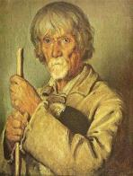 | 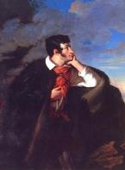 | 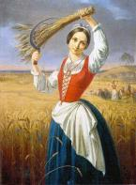 | 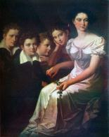
А | Б | В | Г
1. В.Ванькович; | 2. К.Русецкий; | 3. И.Олешкевич; | 4. Н.Силиванович

1 – | 2 – | 3 – | 4 –
2) авторов с названиями их произведений:
1. А.Мицкевич | а) «Заиграй, заиграй, хлопче малый…»;
2. Я.Барщевский | б) «Селянка» («Идиллия»);
3. В.Дунин-Марцинкевич | в) «Дзяды»;
4. П.Багрим | г) «Шляхтич Завальня…».

1 – | 2 – | 3 – | 4 –
3) писателей и поэтов с их иллюстративными изображениями:
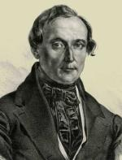 | 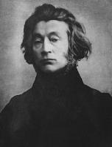 | 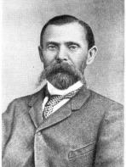 | 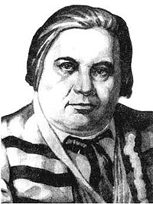
А | Б | В | Г
1. Я.Барщевский; 2. А.Мицкевич; 3. В.Дунин-Марцинкевич; 4. Ф.Богушевич.

1 – | 2 – | 3 – | 4 –
4). даты и события истории Российской империи:
1) 1904 г. | А) Роспуск I Государственной думы
2) 1905 г. | Б) «Кровавое воскресенье»
3) 1906 г. | В) «Третьеиюньский государственный переворот»
4) 1907 г. | Г) Оборона Порт-Артура

1 – | 2 – | 3 – | 4 –
Задание IV. ОПРЕДЕЛИТЕ, К КАКИМ СТРАНАМ ОТНОСЯТСЯ УКАЗАННЫЕ ЯВЛЕНИЯ:
1. Гомстед-акт
2.Славянофильство
3.Декларация прав человека и гражданина
4.Синьхайская революция
5.Открытие Антарктиды
6.Война Алой и Белой розы
7.Государство маратхов
8.Доктрина Монро

Задание V. РАСПРЕДЕЛИТЕ ПЕРЕЧИСЛЕННЫЕ НИЖЕ СОБЫТИЯ В СООТВЕТСТВУЮЩИЕ КОЛОНКИ ТАБЛИЦЫ:
1. Революция 1905 – 1907 гг. | 2. Февральская революция 1917г.
А) расстрел мирной демонстрации в Петербурге 9 января;
Б) восстание на броненосце «Потёмкин»;
В) подписание императором Николаем II акта об отречении от престола в пользу брата Михаила;
Г) всеобщая политическая стачка;
Д) обнародование царского Манифеста 17 октября;
Е) декабрьское вооружённое восстание в Москве;
Ж) созыв I Государственной Думы
З) установление двоевластия.
Задание VI. РАССТАВЬТЕ В ПРАВИЛЬНОЙ ПОСЛЕДОВАТЕЛЬНОСТИ:
1. Создание тайных организаций и обществ в Беларуси:
а) Общество филаретов.
б) «Демократическое общество»
в) «Общество военных друзей»
г) Общество филоматов.

1- | 2- | 3- | 4-

2. События в сфере образования на территории Беларуси в первой половине XIX в.:
а) Создание Горы-Горецкого земледельческого института;
б) Закрытие Виленского университета;
в) Открытие ланкастерской школы в России.

1 – | 2 – | 3 –

3. События накануне и в период восстания 1863-1864гг.:
а) Создание Литовского провинциального комитета;
б) Приход «белых» к руководству восстанием в Беларуси и Литве;
в) Создание Центрального национального комитета;
г) Прибытие в Вильно М. Н. Муравьева для подавления восстания.

1 – | 2 – | 3 – | 4 –

4.События второй половины XIX века в истории Европы
а) раскол «Земли и воли»;
Б) основание I Интернационала;
В) Парижская коммуна;
Г) отмена крепостного права в России
1 - | 2 - | 3 - | 4 -

5. События войны 1812 г.:
а) Объединение 1-й и 2-й российских армий под Смоленском;
б) Переправа французских войск через Березину у деревни Студёнка;
в) Создание Временного правительства ВКЛ;
г) Бой у деревни Салтановка.

1 – | 2 – | 3 – | 4 –

Задание VII. ОПРЕДЕЛИТЕ, СОВРЕМЕННИКОВ ИСТОРИЧЕСКИХ ДЕЯТЕЛЕЙ:
1. Ян Гус | 3. Оливер Кромвель
а) Франциск Скорина | а) Богдан Хмельницкий
б) Христофор Колумб | б) Франсиско Писарро
в) Витовт | в) Стефан Баторий
2. Антоний Тизенгауз | 4. Всеслав Чародей
а) Пётр I | а) Оттон I Великий
б) Людовик XVI | б) Андрей Боголюбский
в) Фридрих Вильгельм IV | в) Вильгельм I Завоеватель

1 – | 2 – | 3 – | 4 –

Задание VIII. РАССМОТРИТЕ ИЗОБРАЖЕНИЯ И УКАЖИТЕ ИМЕНА ИСТОРИЧЕСКИХ ЛИЧНОСТЕЙ:
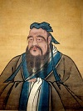 | 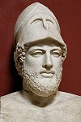 | 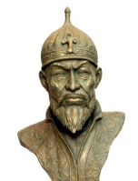 | 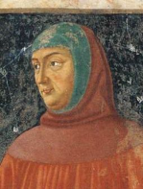
1. | 2. | 3. | 4.

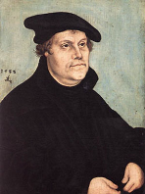 | 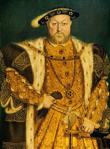 | 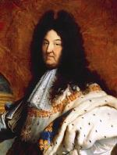 | 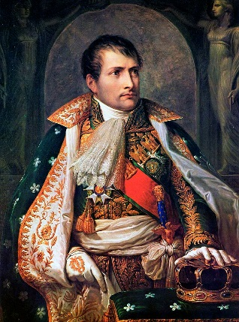
5. | 6. | 7. | 8.

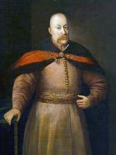 | 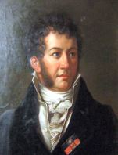 | 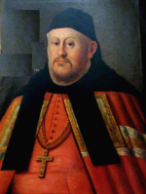 | 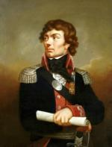
9. | 10. | 11. | 12.

Задание IX. КОМУ ПРИНАДЛЕЖАТ СЛОВА:
А) «Свет – это воз сена, и каждый старается урвать от его сколько сможет».
Б) «После нас хоть потоп! На мой век хватит!».
В) «Человек может сделать путь великим. Не путь делает великим человека».
Г) «…с одного только того, что было выполнено во время (первого) путешествия, их высочество могут убедиться, что я дам им столько золота, сколько им необходимо, когда их высочество окажут мне самую малую помощь; кроме того, острых приправ и хлопка – сколько пожелают их высочества приказать…».
Д) «Знание – это сила».
Е) «Когда б Бога не было, то его нужно было бы выдумать».
Ж) «Ослов и ученых – в середину!».
Задание X. ВЫЧЕРКНИТЕ ЛИШНЕЕ:
1. К числу повинностей крестьян в средние века относились: акцизные сборы, оброк, барщина, «куница».
2. В войне Алой и Белой розы приняли участие знатные династии: Валуа, Йорки, Ланкастеры, Тюдоры.
3. Тимур во 2 половине ХІV в. подчинил: Среднюю Азию, Китай, Иран, Малую Азию.
4. К числу мировых религий относятся: христианство, буддизм, ислам, индуизм.
5. В состав Рады великого князя литовского входили: воевода, каштелян, войт, подскарбий.
Задание XI. ЯВЛЯЕТСЯ ЛИ ВЕРНЫМ УТВЕРЖДЕНИЕ? ДА или НЕТ.
1. Первым на белорусских землях памятником в стиле барокко стал костел Божьего Тела в Несвиже.
2. Первые фабрики на белорусских землях принадлежали Радивилам.
3. Восстание 1794 г. на землях ВКЛ возглавил Якуб Ясинский.
4. Поводом к началу I Мировой войны стало убийство в Сараево наследника австро-венгерского престола Франца-Фердинанда.
5. Николай I в русской истории получил прозвище Реформатор.
6. По решению ЮНЕСКО 2002 год был официально объявлен годом Игнатия Домейко.
7. К.Калиновский в восстании 1863 г. возглавлял «красных»-правых.

Задание XII. Напишите, какой цифрой на карте обозначено то или иное государство XIX в.

 | 1. | Область, в которой впервые стала использоваться такая форма борьбы, как бойкот, выражавшийся, в частности, в отказе крестьян платить арендную плату, отмечена на карте цифрой:
 | 2. | Напишите, какими цифрами на карте обозначены страны, которые к последней трети XIX в. сумевшие преодолеть раздробленность своих земель.
 | 3. | Государство, представлявшее собой в конце XIX в. объединение 22 монархий и трех вольных городов, отмечено на карте цифрой:
 | 4. | Напишите, какими цифрами на карте обозначены страны, где произошли революции 1848-1849 гг.
 | 5. | Напишите, какими цифрами на карте обозначены страны, объявившие в 1912 году войну Турции.
 | 6. | Напишите, какой цифрой на карте обозначена страна, которая накануне Первой мировой войны входила в Тройственный союз, а в годы войны перешла на сторону Антанты.
 | 7. | Государство, которое в Новое время сменило три республики и две империи.
 | 8. | Государство, которое в 1908 году объявила себя царством и провозгласила независимость от Турции.
 | 9. | Государство, в котором в 1881г. узкой группой заговорщиков был убит верховный правитель, отмечено на карте цифрой:

